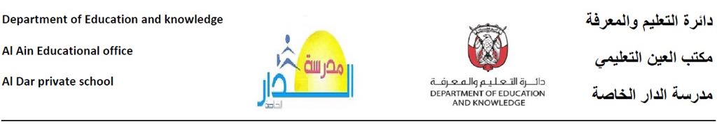
ورقة عمل الصف الخامس
الدراسات الاجتماعيىة والتربية الوطنية حضارتنا العريقة
1-ما هي عوامل قيام الحضارات؟
..................................
.................................
................................
2-ما هي أهم الحضارات في الوطن العربي؟
....................................
................................
................................
3-من الحضارات القديمة التي قامت على أرض بلاد الشام:
1-مماكة سبأ.
2-الأراميون.
3-بلاد الرافدين.
4-ظهرت مملكة بابل في :
1-حضارة وادي النيل.
2-حضارة بلاد الرافدين.
3-حضارة بلاد الشام.
5-عرف المصطلحات الاتية:
1-التراث الثقافي..................................................................
2-السنع...........................................................................
3-الخروفة........................................................................
بالتوفيق للجميع ان شاء الله
معلم المادة /ربيع العشري

